**QUI SOMMES-NOUS ?**

Mettre une photo de nous deux.

Deux interlocutrices composent le bureau du GELF : Christine et Julie.

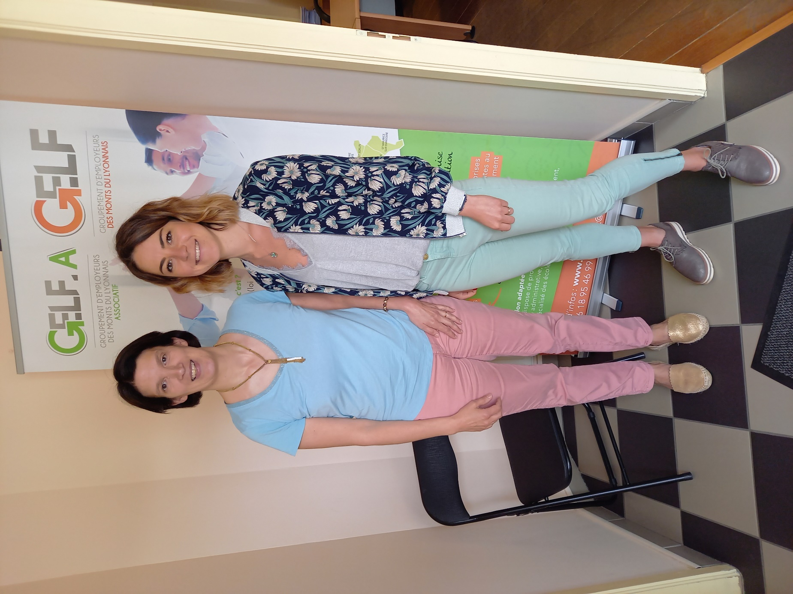

Christine XXXXXXXXXXXXXXXXXXXXXXXXXXXXXXXXXXXX

Si elle avait à retenir une citation, Christine dirait :

Julie est au GELF depuis 3 ans. Vous pourrez la trouver au bureau le lundi mardi mercredi et vendredi. Suite à une 1ère expérience dédiée au recrutement dans un Groupe de métallurgie, elle a souhaité occuper un poste plus polyvalent. Et la voilà servie ! Gestion des ressources humaines, communication, animation, comptabilité font parties de ses missions principales.

Sur son temps libre Julie est souvent….. en vêtements de sport ! Elle adore le sport et emmène même ses baskets lors de ses week-end et voyages. Oui, Julie aime aussi déconnecter et découvrir de nouveaux pays et de nouvelles cultures. Sortir des sentiers battus et avoir le souffle coupé, c’est ça aussi la vie !

Si elle devait vous dire une citation « je ne perds pas, soit je gagne soit j’apprends ».

**NOTRE MISSION :**

Le GELF est l’aboutissement d’une discussion entre deux chefs d’entreprise autour d’un verre. Les deux interlocuteurs se rendent compte qu’ils cherchent à recruter le même profil : un(e) employé de bureau. Mais leur structure n’est pas assez grande pour accueillir cette personne à temps plein.

« Et si nous nous partagions l’employé(e) de bureau, et si il ou elle était mis(e) à disposition dans nos deux structures ? ».

De là est née notre mission : répondre aux besoins de recrutement des acteurs économiques du territoire en leur mettant à disposition les profils qui correspondent à leurs attentes.

Nous nous adressons donc a deux types de publics : **les entreprises/associations et collectivités** qui cherchent à recruter et les **candidats/demandeurs d’emploi/salariés** qui souhaitent changer de poste ou trouver du travail.

Côté entreprise, nous vous accompagnons sur vos recrutements après avoir pris le temps d’étudier votre besoin : rédaction d’offre d’emploi et publication auprès de notre réseau **local**, réception et tri des CV, conduite d’entretien d’embauche.

Nous gérons également la partie administrative suite à l’embauche d’un salarié : établissement du contrat de travail, calcul du bulletin de paie, gestion mutuelle et prévoyance, déclaration des charges sociales.

Côté salarié, là encore nous prenons le temps de cibler votre projet professionnel. Nous vous proposons les offres d’emploi de nos adhérents en lien avec vos compétences et aspirations.

Nous vous guidons aussi lors de votre prise de poste.

**NOTRE VALEUR AJOUTEE** :

Le groupement d’employeur est le bon interlocuteur pour une mise en relation bien accompagnée entre une acteur économique et un salarié. Nous sommes la solution qui peut répondre aux incertitudes de l’emploi, de la crise économique et des métiers en tension.

Nous sommes la réponse aux besoins de plus en plus croissants de contact, de proximité, d’emploi local et de recherche de travail dans des entreprises humaines.

Vous l’avez compris nous ne misons pas sur la quantité mais la qualité. Ce qui prime au GELF ? Un salarié satisfait dans sa prise de poste et un adhérent embauchant le salarié en CDI.

**NOS VALEURS :**

**La bienveillance :** pour pouvoir gagner la confiance de nos adhérents, de nos salariés et de nos partenaires, nous avons besoin d’avancer dans la bienveillance. Ce joli mot n’est pas seulement une vitrine au GELF, la bienveillance est notre pilier pour avance. Sans prétention, cette valeur est notre qualité première, sur le plan professionnel et personnel.

**La proximité :** nous sommes proches de nos adhérents comme de nos salariés. Notre disponibilité et réactivité face à leurs problématiques savent être appréciées**.** Dans la continuité de cette valeur, nous mettons en avant l’emploi local. Nos recrutons uniquement pour les acteurs de notre territoire des profils issus de notre territoire également.

**Transparence** : ici pas de langue de bois. Dans toute relation et encore plus dans une relation tripartite (entreprise, salarié et GELF) inutile de tourner autour du pot. Nous sommes convaincues qu’en adoptant une démarche sincère, respectueuse et compréhensive nous récolterons des retombées positives !

+ ARTICLE FACEBOOK TEMOIGNAGE

« XXXXX »

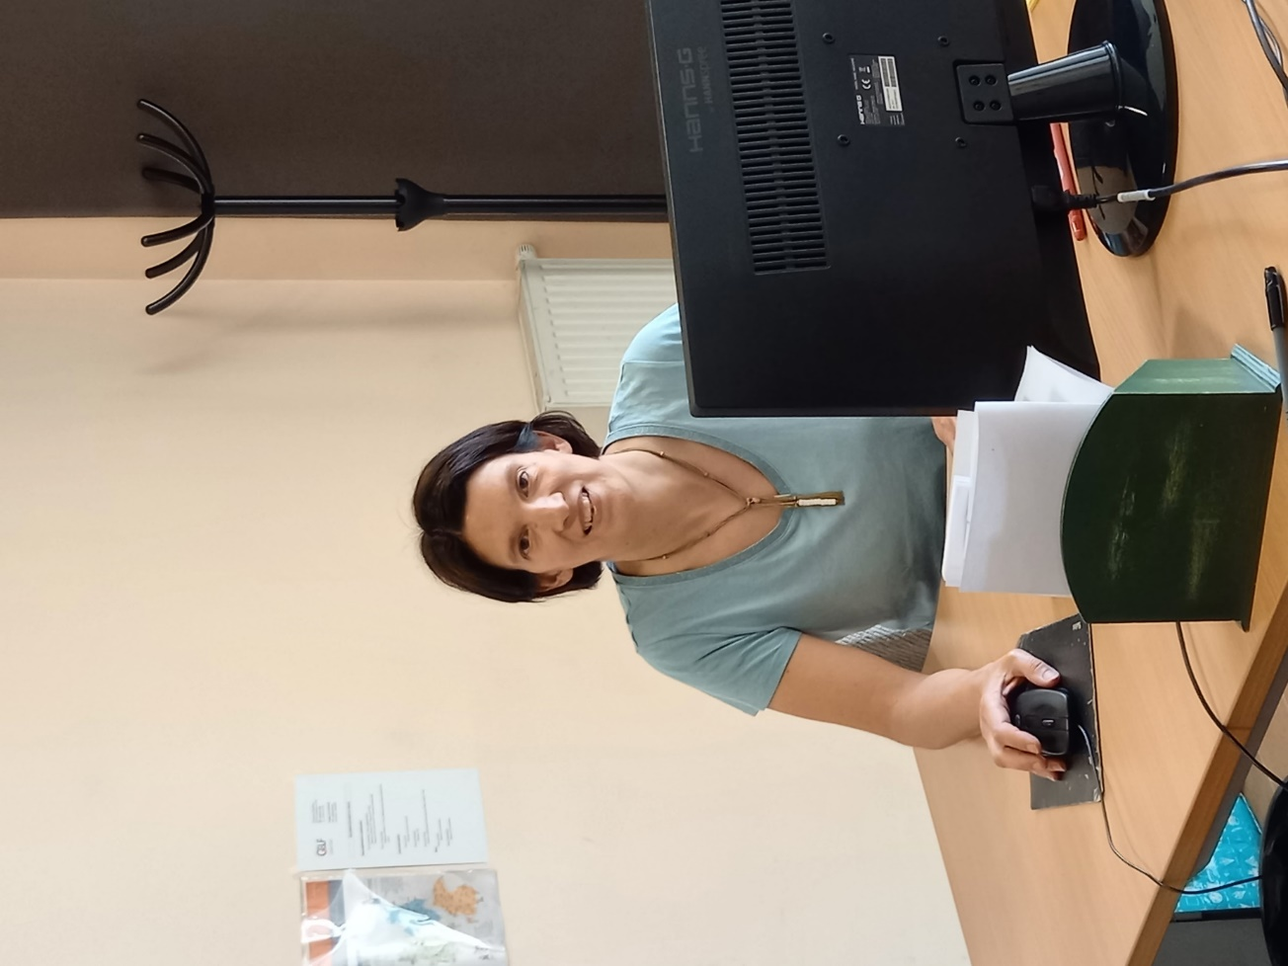

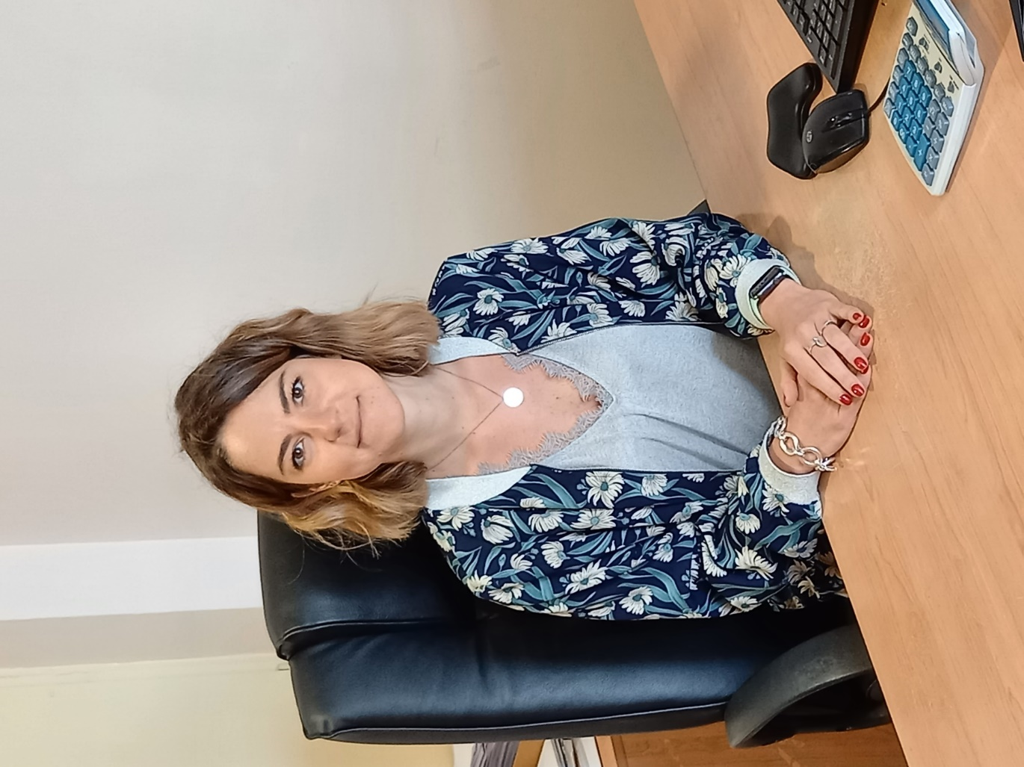

« Animer un groupement de proximité est une fierté pour moi. Depuis que je suis au GELF j’ai le sentiment d’appartenir à un réseau économique fort. Je mesure directement l’impact de mon travail au quotidien. Je me sens utile. Cela n’a pas de prix aujourd’hui : trouver un métier qui fait sens. Répondre aux besoins des chefs d’entreprise et détecter les profils talentueux des Monts du Lyonnais me motive à me lever chaque jour. Il reste encore beaucoup de chemin à parcourir au GELF pour être encore plus performant, et nous y travaillons ensemble avec Christine et les administrateurs ».